Create Lambda Function

Step 1:
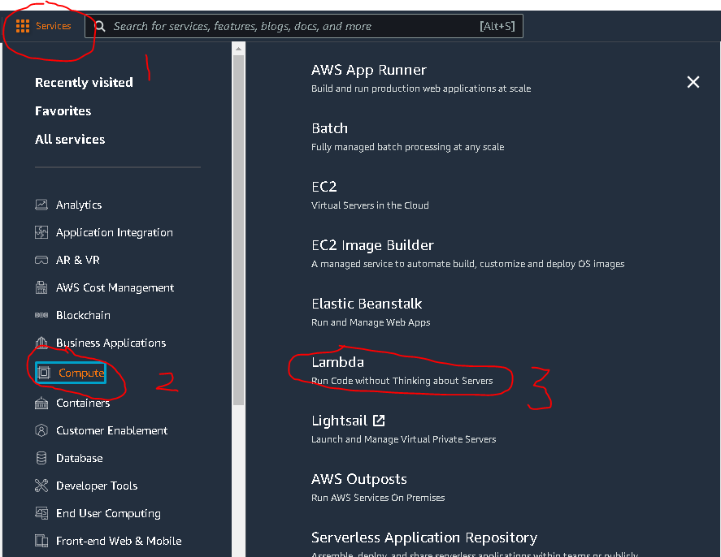
Step 2
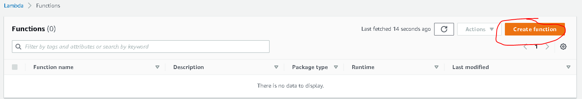
Step 3
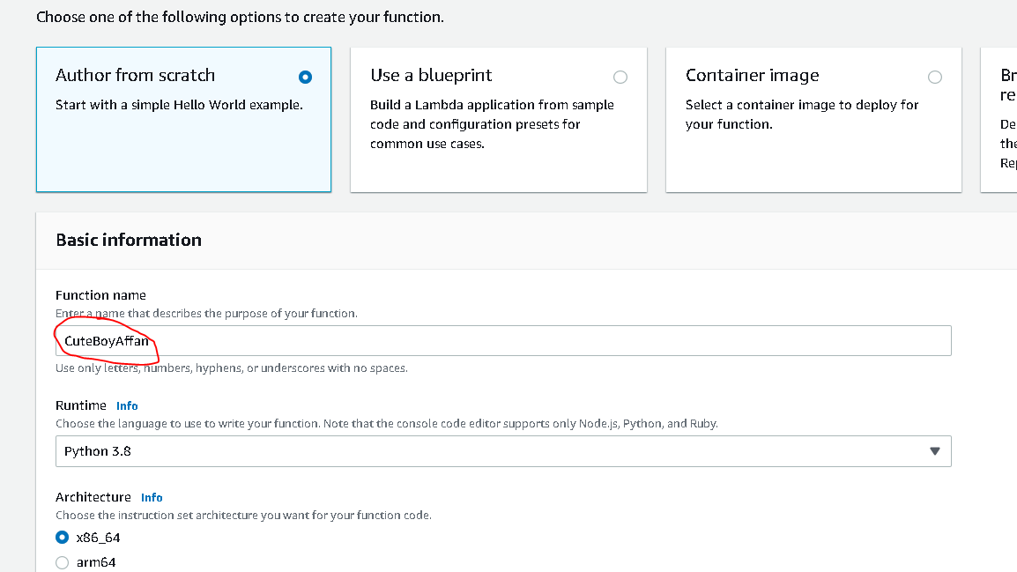
Select all default options

Step 4
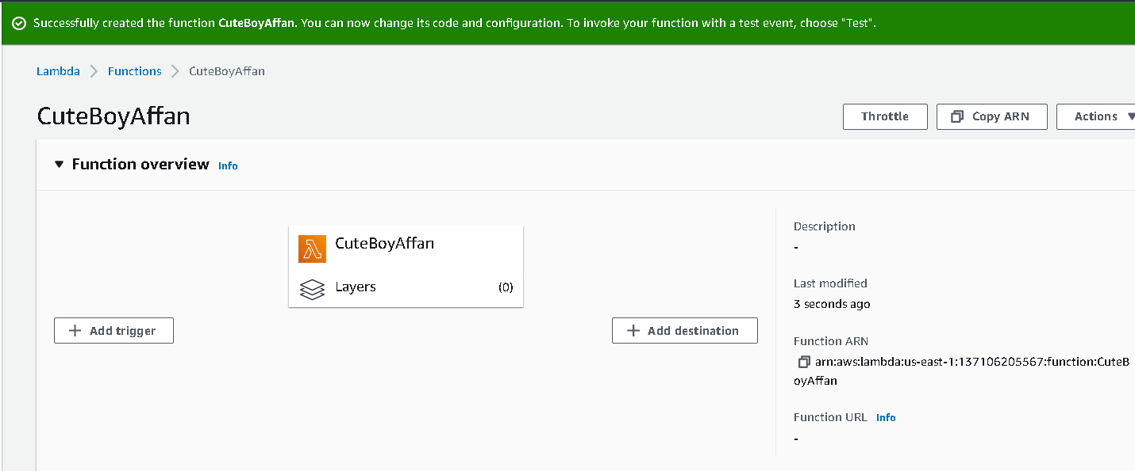
Step 5
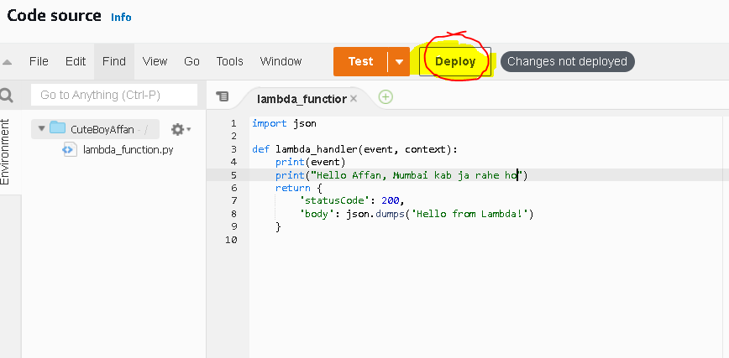
Step 6
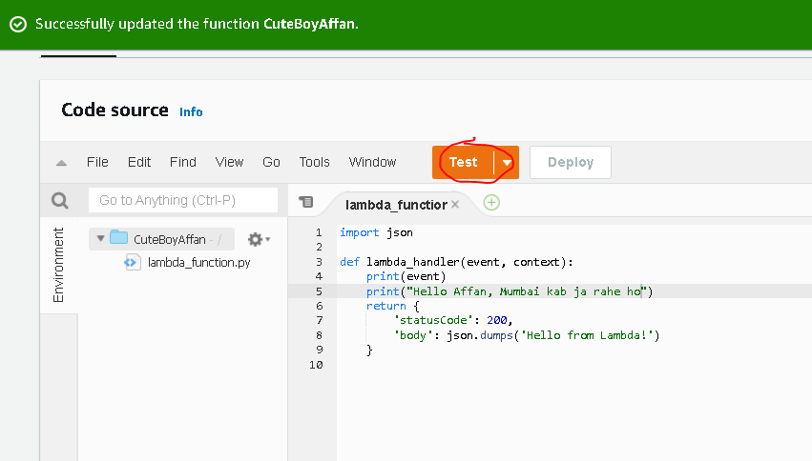
Step 7

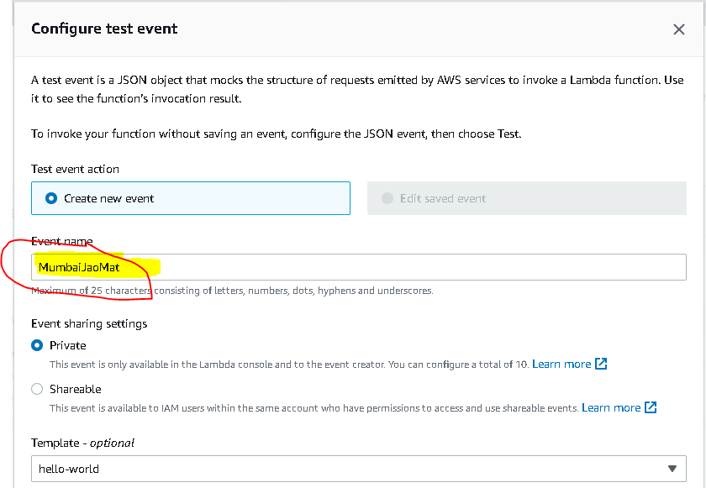
Step 8
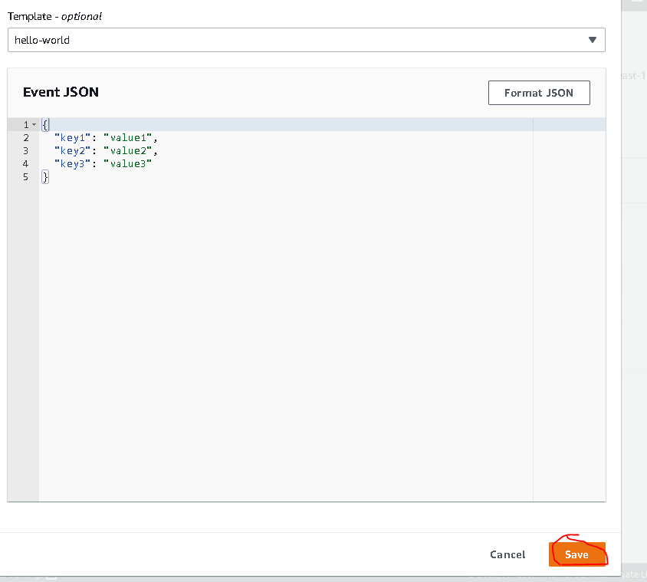
Step 9
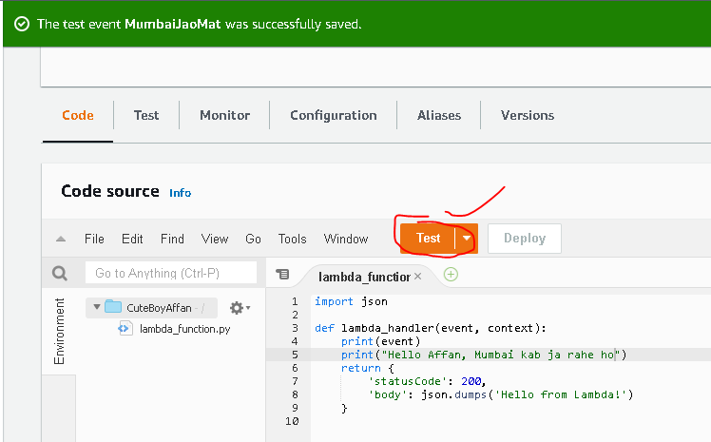
Step 10
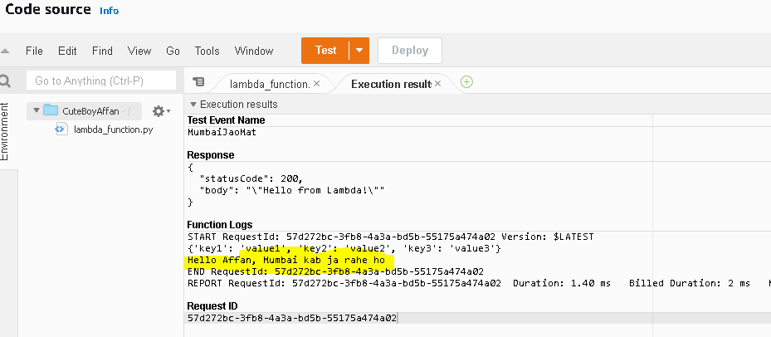

Step 11
For Deleting Lamda Function
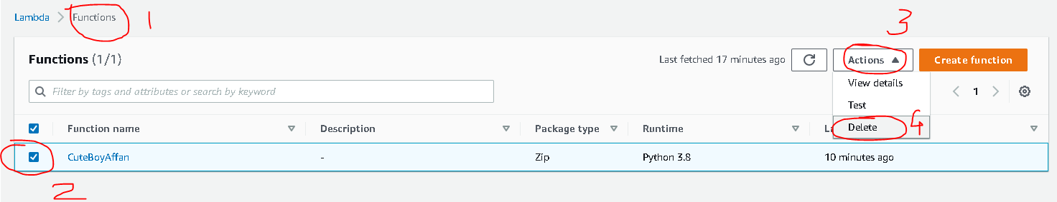
Step 12
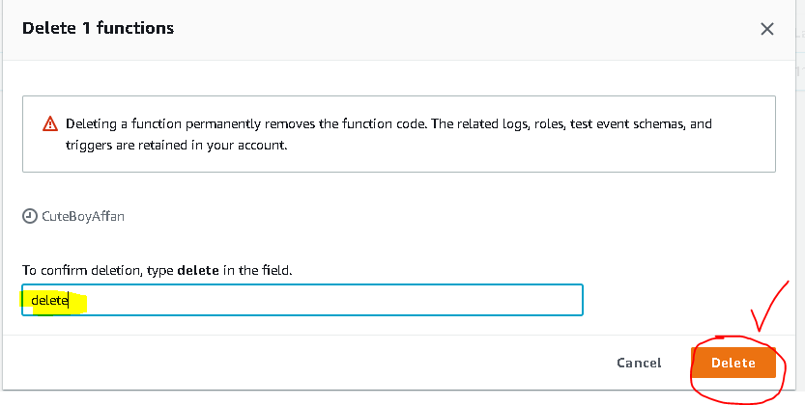
Step 13
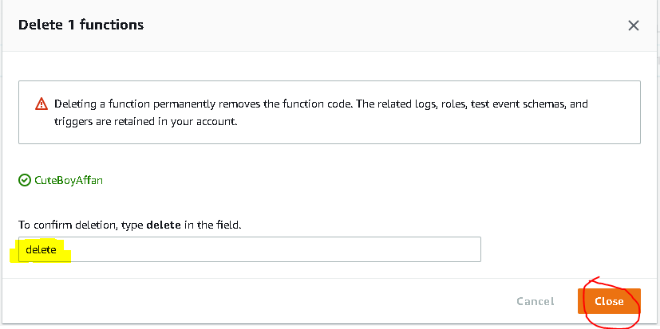
x-x-x-x-x-x-x-x-x-x-x-x-x-x-x-x-x-x-x-x-x-x-x-x-x-x-x-x-x-x-x-x-x-x-x-x-x-x-x-
Note: Iske baad bhi Nahi Hua Contact SohamTroubleShooter

x-x-x-x-x-x-x-x-x-x-x-x-x-x-x-x-x-x-x-x-x-x-x-x-x-x-x-x-x-x-x-x-x-x-x-x-x-x-x-
Author
Soham Yeolekar (SohamTroubleMaker)
8888234698 (Available 24/7)
x-x-x-x-x-x-x-x-x-x-x-x-x-x-x-x-x-x-x-x-x-x-x-x-x-x-x-x-x-x-x-x-x-x-x-x-x-x-x-

